Záměr obce prodat pozemek v jejím vlastnictví
Obec Lipovec
Obecní úřad Lipovec
Obec Lipovec zveřejňuje ve smyslu ustanovení § 39 odst. 1 zákona č. 128/2000 Sb., o obcích (obecní zřízení), ve znění pozdějších předpisů,
Z Á M Ě R
PRODAT
část pozemku parcelní číslo 1063/65 o výměře 90 m² a 21 m² a část pozemku parcelní číslo 1100/36 o výměře 36 m² v katastrálním území Lipovec u Blanska dle přiloženého náčrtku

- Bližší informace lze získat u paní Marie Kopřivové, email: obeclipovec@tiscali.cz, tel: 516 445 123
- Tento záměr byl schválen Radou obce Lipovec na jejím 36. zasedání dne 23.4.2024 pod usnesením č. 127/36/RO.
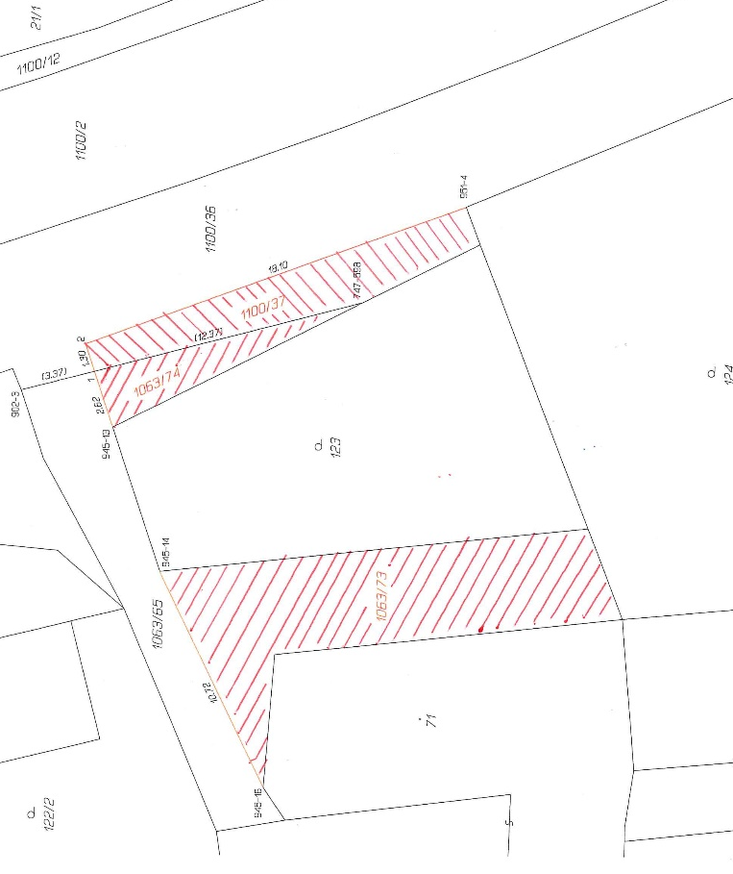

Ing. Ondřej Zouhar, starosta
Vyvěšeno na úřední desce dne 21.05.2024
Sejmuto z úřední desky dne ………………

